Métropole 09/2008 EXERCICE III. SIROP DE MENTHE (4 points) Calculatrice interdite
Correction © Labolycee.org

1. Extraction de l’arôme naturel de menthe

1.1.1.(0,25) Il s’agit d’une extraction par hydrodistillation.
1.1.2.(0,25) La légende  correspond à la sortie de l’eau.
Le réfrigérant permet de condenser les vapeurs formées au cours de l’ébullition.
Au contact de la paroi froide du réfrigérant, les vapeurs se condensent : des gouttelettes coulent alors dans le réfrigérant et tombent dans l’erlenmeyer.

1.2.1.(0,5) L’huile essentielle de menthe est moins soluble dans l’eau salée que dans l’eau.
Ainsi, les deux phases du distillat (huile essentielle de menthe et eau salée) seront nettement séparées.
Remarque : Cette opération est appelée relargage.

1.2.2.(0,5) Le solvant extracteur doit être non miscible avec l’eau salée.
D’autre part, l’huile essentielle de menthe doit être très soluble dans le solvant extracteur.
Phase organique : huile essentielle de menthe
+
dichlorométhane
Phase aqueuse : eau salée
+
eaux aromatiques
Le dichlorométhane, comme solvant extracteur, vérifie ces deux propriétés.
Remarque : Le dichlorométhane possède une température d’ébullition peu élevée, ce qui permet de l’évaporer facilement.

1.2.3.(0,5) Le dichlorométhane a une densité supérieure à celle de l’eau salée (1,3 contre 1,1). Ainsi la phase organique, constituée de l’huile essentielle de menthe solubilisée dans le dichlorométhane, constitue la phase inférieure du distillat.

2. Analyses qualitative et quantitative des colorants contenus dans le sirop

2.1. Chromatographie des colorants

2.1.1.(0,25) Les taches obtenue étant colorées, une révélation du chromatogramme est inutile.

2.1.2.(0,5) Le centre de la tache jaune est à la même hauteur que le centre de la tache jaune du colorant E102 (jaune tartrazine).
Or pour une même phase fixe et pour un même éluant, deux espèces identiques migrent à la même hauteur.
Ainsi la solution verte S contient le colorant E102.
Le même raisonnement pour la tache bleue indique que la solution verte S contient aussi le colorant bleu E131 (bleu patenté).
Le chromatogramme est en accord avec les indications de l’étiquette.

2.1.3.(0,25) La tache bleu a migré plus haut que la tache jaune sur le papier filtre. La disposition des taches est due à la différence de solubilité des colorants avec l’éluant.
En effet, plus un colorant est soluble dans l’éluant (ici la solution de chlorure de sodium) plus il est entrainé par l’éluant et plus il migre haut.

2.2. Détermination de la concentration de chaque colorant dans le sirop par spectrophotométrie
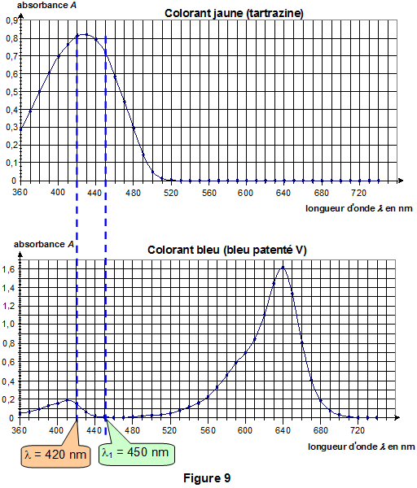 | (0,25)  2.2.1. Pour réaliser le dosage par étalonnage de la tartrazine dans le mélange, il faut se placer à une longueur d’onde λ qui soit proche du maximum d’absorbance pour le colorant jaune, et pour laquelle l’absorbance du colorant bleu soit nulle.  La longueur d’onde λ₁ = 450 nm vérifie ces deux conditions contrairement à la longueur d’onde λ = 420 nm (absorbance du bleu patenté non nulle).
2.2.2.(0,5)
A_{jaune} = 0,82
λ₁ = 450 nm
λ₂ = 640 nm
A_{bleu} = 1,06
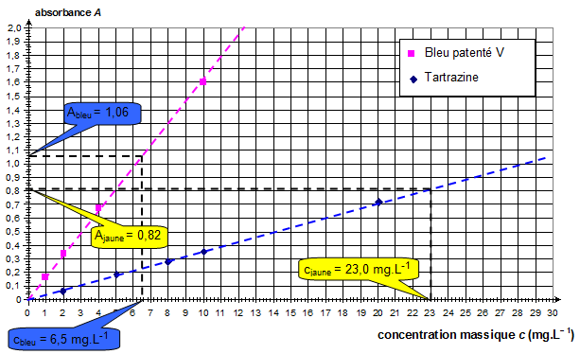 | (0,25)  2.2.3. le sirop de menthe ayant été dilué 10 fois on a finalement :  c_{mB} = 10 × 6,5 = 65 mg.L⁻¹  c_{mT} = 10 × 23,0 = 230 mg.L⁻¹

